## 一、物理

1.填空题0.8-0.95判断标准即可，部分不一致，不太影响

以下为填空题：

以下判定为相似，其实不相似：

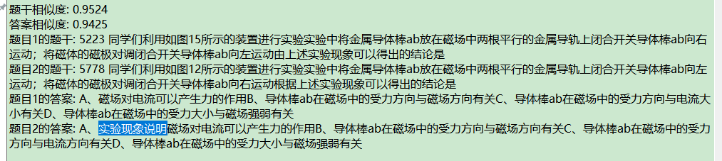

下方为多选题：

以下判定为不相似，但由于图片未知，实为不相似

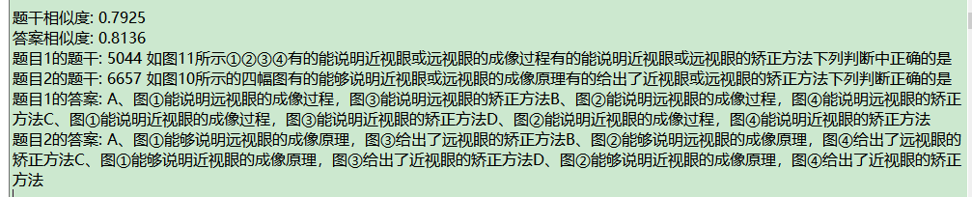

特别提醒：在系统设计时要考虑将相似度反馈给人工核查人员，方便试题管理

2.针对no choice题，由于看不见图，不做“相似”判定，只做“人工判定”和“不相似”判定，其中人工判定阈值为0.8及以上，0.8以下为不相似

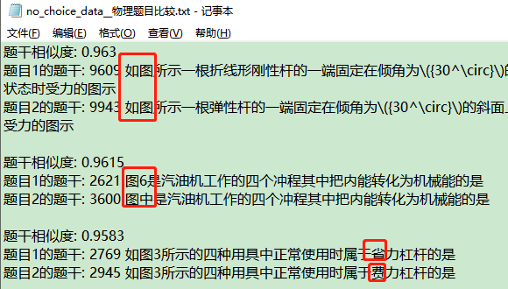

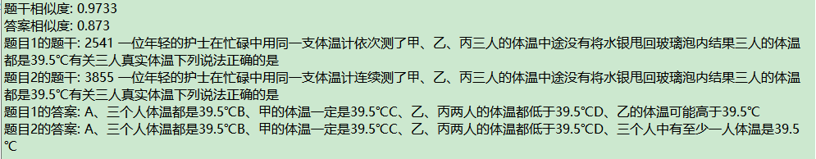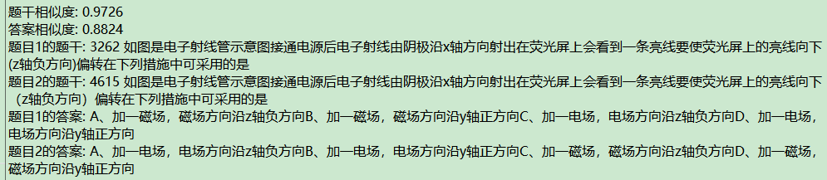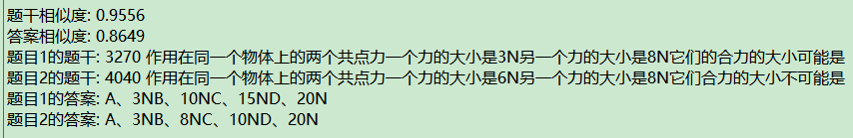

3.主观题-问答题subjective_question，不做答案判定，答案判定会扰乱结果的准确性，只通过题干判定即可，采用题干0.8-0.95规则，主要考虑如下：

题干相似，0.95以上，但答案不相似（0.8以下）或者答案处于0.8-0.95之间，实际是相似的，参考如下：

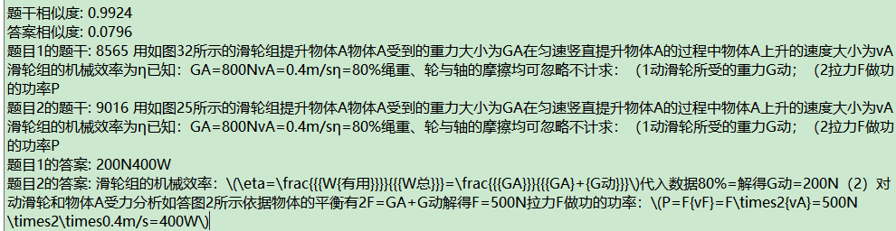

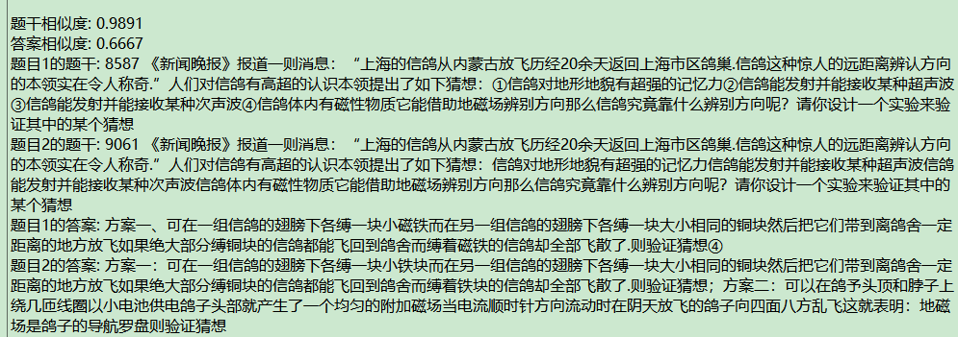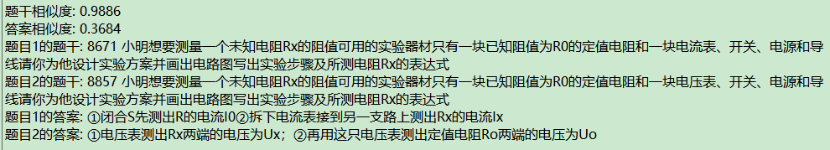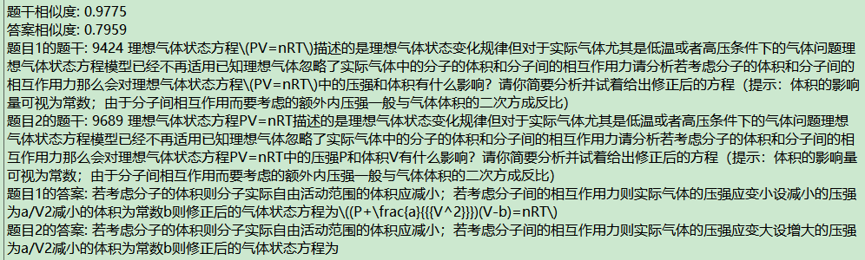

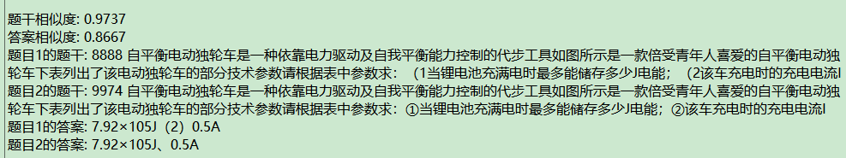

## 二、历史：

1.建议增强选择题之间的对比，比如如下题目，其实只是调换了选项顺序，如果不要只定位A-A,B-B的操作，要增强两两对比，方能提高准确性

针对选项变换顺序的，建议特别处理

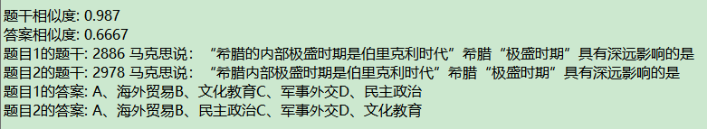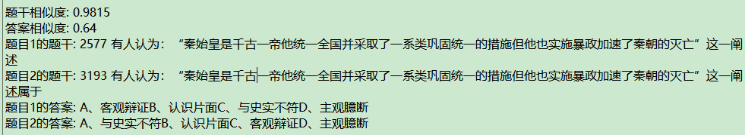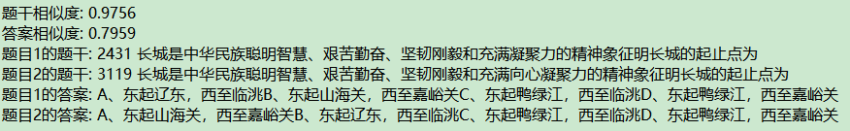

2.主观题-问答题，不做答案判定，答案判定会扰乱结果的准确性，只通过题干判定即可，采用题干0.75-0.9规则

## 三、总体规则方向：

1.数学、物理、化学：参考数学和物理的综合算法，0.8-0.95，考虑题干、公式、答案，参考之前阈值，整体调整主观题，主观题只判断题干，详参上述规则

2.语文、历史、道法、地理、生物：参考语文和历史的综合算法，填空、判断、单选、多选等均按照0.8-0.9，主观题判定题干0.75-0.9，详参上述规则

3.英语：考虑学科特殊性，阅读、语段、挖空等，不好确定规则，单独申请导出题库，再次验证，学科教育实验室协调